宜蘭縣蘇澳鎮中原公有零售市場攤位現況標租
位置圖及現況照片
蘇澳鎮中原市場地址:宜蘭縣蘇澳鎮中原路64號(請投標人親至現場查看)
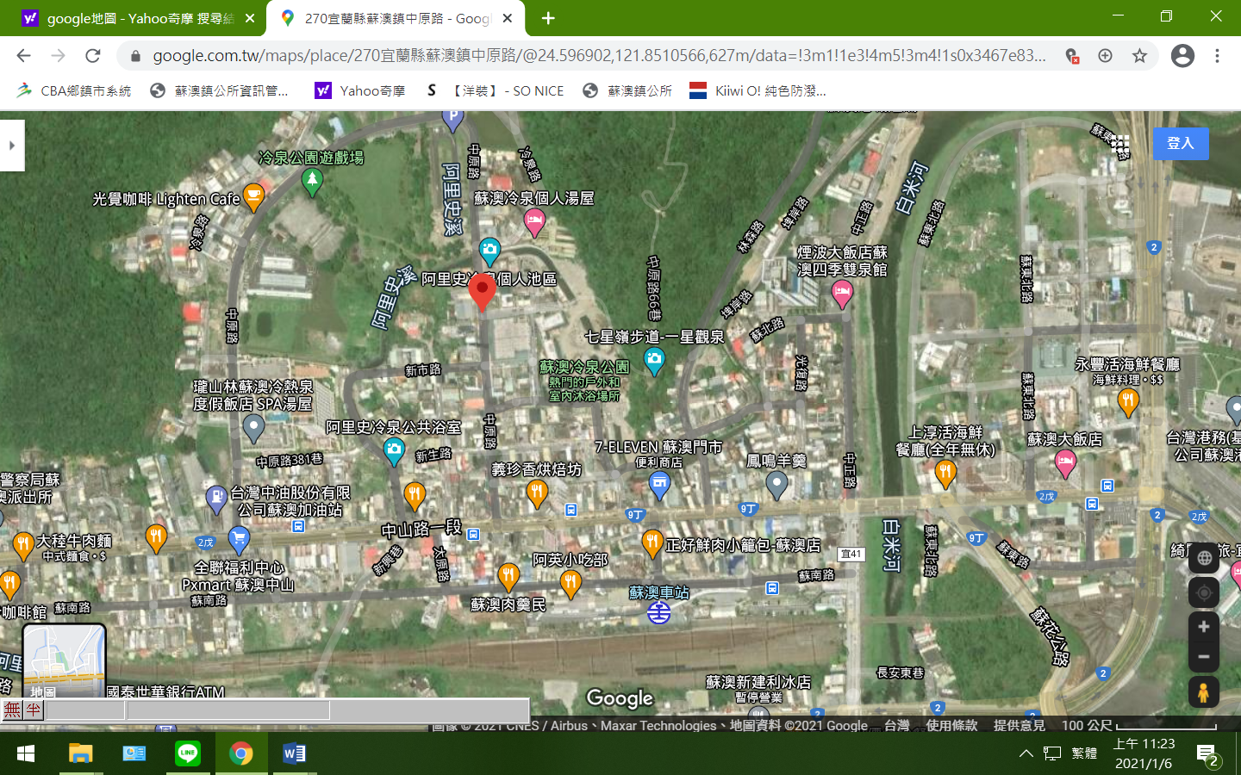
中原市場場場場
攤位現況照片:
